JEU DE NIM :
On joue à un jeu avec 12 bâtons, et on veut récupérer le dernier. À chaque étape, on doit en prendre 1, 2 ou 3. Comment faire pour gagner ?

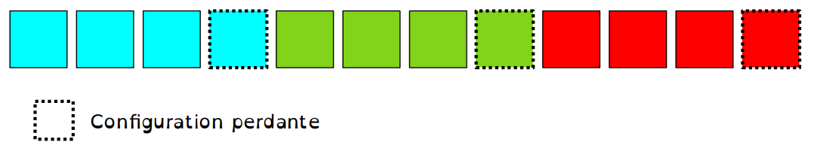On veut éviter les configurations perdantes :
cela revient à considérer le jeu par paquets de 4.

Le jeu de Nim est de l’informatique car on établit une stratégie gagnante (un algorithme : c’est une suite d’instructions définie en avance qui permet de réussir systématiquement). Quand le joueur qui commence prend des pions, l’autre complète pour que ça fasse 4. Il y a des nombres de bâtons (configurations) gagnants, et d’autres perdants, ce qui permet de savoir s’il faut commencer. On parle d’attracteur pour les configurations gagnantes.

